Федеральное государственное бюджетное образовательное учреждение высшего образования «Удмуртский государственный университет»

**Педагогический анализ / мониторинг**

**результатов Федерального интернет-экзамена  
в сфере профессионального образования**

**Дисциплина «Физика»**

**октябрь 2021 – февраль 2022**

**ОГЛАВЛЕНИЕ**

*Для обновления содержания нажмите на слове* ***здесь*** *правой кнопкой мыши и выберите пункт меню "Обновить поле"*

# Введение

Проект «Федеральный интернет-экзамен в сфере профессионального образования» (ФЭПО) является одной из широко востребованных вузами и ссузами объективных процедур оценки качества подготовки студентов и учащихся. В условиях модернизации образования и внедрения в образовательный процесс федеральных государственных образовательных стандартов в проекте ФЭПО реализована технология независимой оценки результатов обучения студентов на основе компетентностного подхода.

В рамках компетентностного подхода проекта ФЭПО предложены уровневая модель педагогических измерительных материалов и модель оценки результатов обучения студентов.

Представленный в данной книге педагогический анализ/мониторинг по результатам ФЭПО в рамках компетентностного подхода предназначен ***для заведующих кафедрами, профессорско-преподавательского состава образовательной организации*** и отражает информацию о результатах тестирования по дисциплине студентов, обучающихся по различным направлениям подготовки и специальностям, реализующим федеральные государственные образовательные стандарты (ФГОС).

***В первом разделе*** отражены количественные показатели участия в ФЭПО по дисциплине «Физика».

***Во втором разделе*** приведена модель оценки результатов обучения, используемая в рамках компетентностного подхода ФЭПО, и представлены результаты тестирования по дисциплине «Физика» студентов данной образовательной организации и вузов-участников.

***В третьем разделе*** показана структура содержания педагогических измерительных материалов по дисциплине «Физика», и проведен анализ результатов тестирования по данным структурам студентов различных направлений подготовки и специальностей.

В приложениях описаны модель педагогических измерительных материалов, характеристика уровней обученности (результатов обучения) по дисциплине «Физика», а также формы представления результатов тестирования, используемые в данном отчете.

# Показатели участия в ФЭПО-30 – ФЭПО-34 по дисциплине «Физика»

## Количественные показатели участия студентов вузов-участников

Количество сеансов тестирования по дисциплине «Физика» студентов вузов-участников, принявших участие в ФЭПО-30 – ФЭПО-34, отражено на диаграмме (рисунок 1.1) и в таблице 1.1.

Таблица 1.1 – Количественные показатели участия в ФЭПО

|  |  |  |  |
| --- | --- | --- | --- |
| **Период проведения** | **Этап** | **Количество вузов-участников** | **Количество сеансов тестирования** |
| октябрь 2019 –  февраль 2020 | ФЭПО-30 | 59 | 4672 |
| март –  сентябрь 2020 | ФЭПО-31 | 34 | 3068 |
| октябрь 2020 –  февраль 2021 | ФЭПО-32 | 48 | 3028 |
| март –  июль 2021 | ФЭПО-33 | 49 | 3371 |
| октябрь 2021 –  февраль 2022 | ФЭПО-34 | 53 | 2466 |

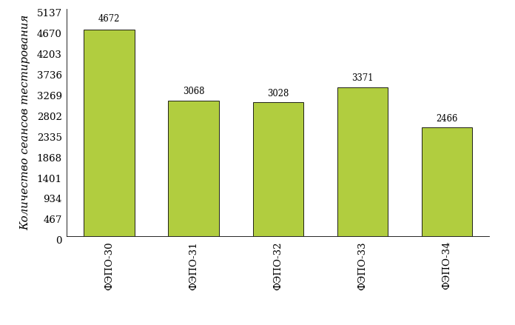  
Рисунок 1.1 – Динамика сеансов тестирования студентов вузов-участников  
по дисциплине «Физика»

## Количественные показатели участия студентов вуза

Количество сеансов тестирования по дисциплине «Физика» студентов вуза, принявших участие в ФЭПО-30 – ФЭПО-34, отражено на диаграмме (рисунок 1.2) и в таблице 1.2.

Таблица 1.2 – Количественные показатели участия в ФЭПО студентов вуза

|  |  |  |  |
| --- | --- | --- | --- |
| **Период проведения** | **Этап** | **Количество  направлений подготовки и специальностей** | **Количество сеансов тестирования** |
| октябрь 2019 –  февраль 2020 | ФЭПО-30 | 6 | 166 |
| март –  сентябрь 2020 | ФЭПО-31 | 3 | 80 |
| октябрь 2020 –  февраль 2021 | ФЭПО-32 | 3 | 67 |
| март –  июль 2021 | ФЭПО-33 | 0 | 0 |
| октябрь 2021 –  февраль 2022 | ФЭПО-34 | 2 | 44 |

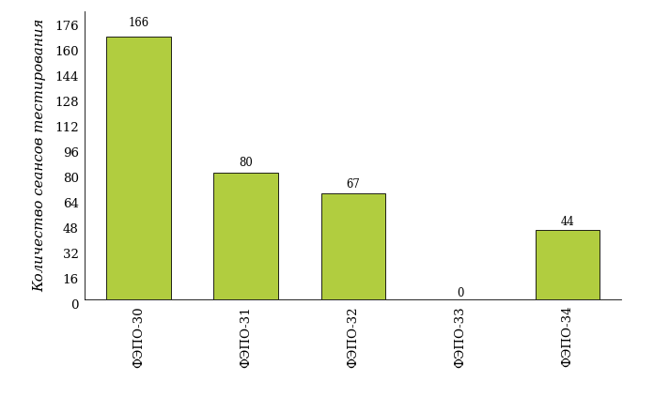  
Рисунок 1.2 – Динамика сеансов тестирования   
по дисциплине «Физика» студентов вуза

# Результаты обучения студентов по дисциплине «Физика»

## ФЭПО: модель оценки результатов обучения

В рамках компетентностного подхода ФЭПО используется модель оценки результатов обучения, в основу которой положена методология В. П. Беспалько об уровнях усвоения знаний и постепенном восхождении обучающихся по образовательным траекториям (рисунок 2.1).

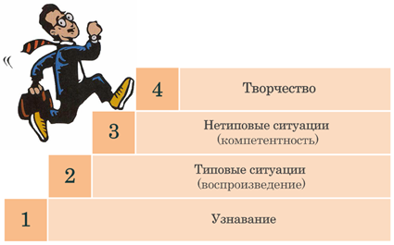  
Рисунок 2.1 – Принципы восхождения по методологии В. П. Беспалько

Выделены следующие *уровни* результатов обучения студентов.

**Первый уровень.** Результаты обучения студентов свидетельствуют об усвоении ими некоторых элементарных знаний основных вопросов по дисциплине. Допущенные ошибки и неточности показывают, что студенты не овладели необходимой системой знаний по дисциплине.

**Второй уровень.** Достигнутый уровень оценки результатов обучения показывает, что студенты обладают необходимой системой знаний и владеют некоторыми умениями по дисциплине. Студенты способны понимать и интерпретировать освоенную информацию, что является основой успешного формирования умений и навыков для решения практико-ориентированных задач.

**Третий уровень.** Студенты продемонстрировали результаты на уровне осознанного владения учебным материалом и учебными умениями, навыками и способами деятельности по дисциплине. Студенты способны анализировать, проводить сравнение и обоснование выбора методов решения заданий в практико-ориентированных ситуациях.

**Четвертый уровень.** Студенты способны использовать сведения из различных источников для успешного исследования и поиска решения в нестандартных практико-ориентированных ситуациях. Достигнутый уровень оценки результатов обучения студентов по дисциплине является основой дляформирования компетенций, соответствующих требованиям ФГОС.

Для студента достигнутый уровень обученности определяется по результатам выполнения всего ПИМ в соответствии с алгоритмом, приведенным в таблице 2.1.

Таблица 2.1 – Алгоритм определения достигнутого уровня обученности для студента

|  |  |  |
| --- | --- | --- |
| **Объект оценки** | **Показатель оценки результатов обучения студента** | **Уровень обученности (уровень результатов обучения)** |
| Студент | **Менее 70%** баллов за задания **каждого из блоков 1, 2 и 3** | Первый |
| **Не менее 70%** баллов за задания **блока 1**  и **меньше 70%** баллов за задания **каждого из блоков 2 и 3**  или  **Не менее 70%** баллов за задания **блока 2**  и **меньше 70%** баллов за задания **каждого из блоков 1 и 3**  или  **Не менее 70%** баллов задания **блока 3**  и **меньше 70%** баллов за задания **каждого из блоков 1 и 2** | Второй |
| **Не менее 70%** баллов за задания **каждого из блоков 1 и 2**  и **меньше 70%** баллов за задания **блока 3**  или  **Не менее 70%** баллов за задания **каждого из блоков 1 и 3**  и **меньше 70%** баллов за задания **блока 2**  или  **Не менее 70%** баллов за задания **каждого из блоков 2 и 3**  и **меньше 70%** баллов за задания **блока 1** | Третий |
| **Не менее 70%** баллов за задания **каждого из блоков 1, 2 и 3** | Четвертый |

Показатели и критерии оценки результатов обучения для студента и для выборки студентов направления подготовки / специальности на основе предложенной модели представлены в таблице 2.2.

Таблица 2.2 – Показатели и критерии оценки результатов обучения

|  |  |  |
| --- | --- | --- |
| **Объект оценки** | **Показатель оценки результатов обучения** | **Критерий оценки результатов обучения** |
| Студент | Достигнутый уровень результатов обучения | Уровень обученности **не ниже второго** |
| Выборка студентов направления подготовки / специальности | Процент студентов на уровне обученности не ниже второго | **60%** студентов на уровне обученности **не ниже второго** |

## Результаты тестирования студентов вуза и вузов-участников по итогам ФЭПО-34

В разделе представлена информация о результатах тестирования студентов по двум показателям:

* ***доля студентов по проценту набранных баллов за выполнение ПИМ*** позволяет провести экспресс-оценку результатов тестирования;
* ***доля студентов на уровне обученности не ниже второго*** позволяет провести более глубокий анализ результатов обучения в соответствии с предложенной моделью.

Результаты тестирования студентов вуза и вузов-участников по дисциплине «Физика» по показателю «Доля студентов по проценту набранных баллов за выполнение ПИМ» представлены на рисунке 2.2.

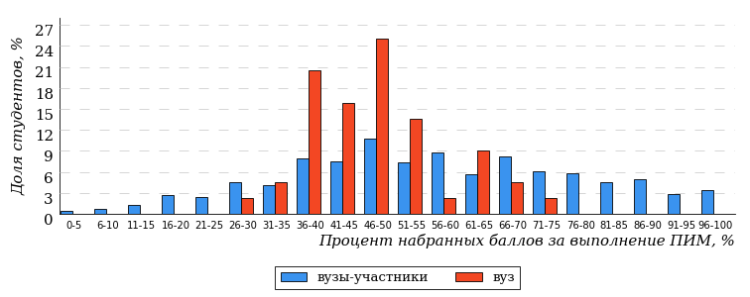  
Рисунок 2.2 – Распределение результатов тестирования студентов вуза  
с наложением на общий результат вузов-участников по данной дисциплине

Распределение результатов тестирования по дисциплине «Физика» студентов вуза и вузов-участников по показателю «Доля студентов на уровне обученности не ниже второго» в соответствии с предложенной моделью оценки результатов обучения показано на рисунке 2.3.

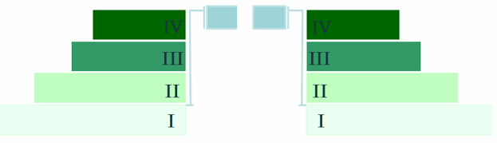

**23%**

**29%**

**33%**

**15%**

**30%**

**77%**

**70%**

**43%**

**27%**

**0%**

«bad_picture»

|  |  |
| --- | --- |
| вуз | вузы-участники |

Рисунок 2.3 – Диаграмма распределения результатов тестирования студентов

Как видно из рисунка 2.3, по дисциплине «Физика» доля студентов вуза на уровне обученности не ниже второго составляет **70%**, а доля студентов вузов-участников на уровне обученности не ниже второго – **77%**.

На диаграмме (рисунок 2.4) представлено распределение студентов вуза по уровням обученности в соответствии с процентом набранных баллов по результатам выполнения ПИМ по дисциплине «Физика».

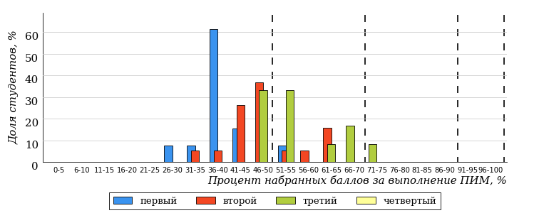  
Рисунок 2.4 – Распределение результатов тестирования студентов вуза  
по уровню обученности в соответствии с процентом набранных баллов за выполнение ПИМ

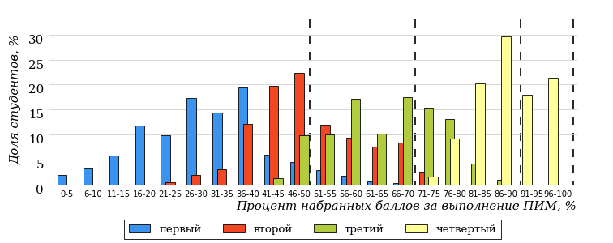  
Рисунок 2.5 – Распределение результатов тестирования студентов вузов-участников  
по уровню обученности в соответствии с процентом набранных баллов за выполнение ПИМ

Диаграммы (рисунки 2.4 и 2.5) позволяют провести экспресс-оценку результатов тестирования студентов вуза по дисциплине «Физика»: сопоставить набранные баллы за выполнение ПИМ с уровнем обученности, а также провести сравнение результатов тестирования студентов вуза с результатами по данным показателям вузов-участников.

На оси абсцисс показан процент набранных баллов за выполнение ПИМ по дисциплине «Физика» и выделена интервальная шкала по данному показателю: [0%; 50%), [50%; 70%), [70%; 90%), [90%; 100%]. Столбцы различного цвета указывают на долю студентов, находящихся соответственно на первом, втором, третьем и четвертом уровнях обученности.

**ПРИМЕЧАНИЕ:**

Предложенная шкала носит рекомендательный характер и может быть использована как дополнение к построению общего рейтинга результатов тестирования по дисциплине.

В таблице 2.3 представлены результаты обучения студентов вуза и вузов-участников по дисциплине «Физика». Для выборки студентов вуза по отдельным направлениям подготовки и специальностям указан процент студентов на каждом из уровней обученности, и приведен процент студентов на уровне обученности не ниже второго.

Таблица 2.3 – Результаты обучения студентов вуза по дисциплине «Физика» (ФЭПО-34)

|  |  |  |  |  |  |  |  |  |
| --- | --- | --- | --- | --- | --- | --- | --- | --- |
| **Шифр направления подготовки / специальности** | **Наименование** | **Вуз** | | | | | | **Выполнение критерия** |
| **Количество студентов** | **Процент студентов, находящих на уровне обученности** | | | | **Процент студентов на уровне обученности не ниже второго** |
| **первый** | **второй** | **третий** | **четвер-тый** |
| 05.03.03 | Картография и геоинформатика | 28 | 36% | 36% | 28% | 0% | 64% | + |
| 21.05.02 | Прикладная геология | 16 | 19% | 56% | 25% | 0% | 81% | + |

**ПРИМЕЧАНИЕ:**

В таблице красным цветом выделена доля студентов на уровне обученности не ниже второго, составляющая меньше 60%.

Знаком «*» отмечены результаты для выборки студентов менее 10 человек.

## Мониторинг результатов тестирования студентов вуза и вузов-участников

На диаграмме (рисунок 2.6) показано распределение студентов вуза и вузов-участников по уровням обученности по дисциплине «Физика».

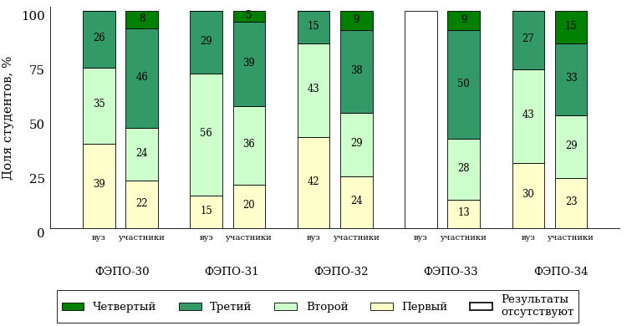  
Рисунок 2.6 – Диаграмма распределения студентов вуза и вузов-участников  
по уровням обученности

В соответствии с моделью оценки результатов обучения процент студентов вуза на уровне обученности не ниже второго составляет 61% (ФЭПО-30), 85% (ФЭПО-31), 58% (ФЭПО-32), (ФЭПО-33) и 70% (ФЭПО-34), а процент студентов вузов-участников – 78% (ФЭПО-30), 80% (ФЭПО-31), 76% (ФЭПО-32), 87% (ФЭПО-33) и 77% (ФЭПО-34) соответственно.

# Содержательный анализ результатов тестирования студентов по дисциплине «Физика»

## Конструирование структуры содержания педагогических измерительных материалов по дисциплине «Физика»

В рамках компетентностного подхода ФЭПО реализован конструктор содержания ПИМ, позволяющий преподавателю сформировать структуру ПИМ на основе выбранного объема трудоемкости путем включения/исключения отдельных тем и модулей дисциплины, либо воспользоваться предложенной «жесткой» структурой ПИМ.

Обобщенная структура содержания ПИМ включает расширенное количество тем и разделов дисциплины ***«Физика»*** с целью предоставления преподавателям возможности выбора и самостоятельного конструирования ПИМ, исходя из особенностей рабочей программы, реализуемой в вузе по данной дисциплине. Обобщенная структура содержания ПИМ по дисциплине «Физика» представлена на сайте и в личном кабинете преподавателя в разделе «План тестирования».

## Структура содержания и анализ результатов тестирования студентов по отдельным направлениям подготовки и специальностям

* + 1. Направление подготовки 05.03.03 «Картография и геоинформатика»

Группа: ОБ-05.03.03.05-11

В таблице 3.1 представлена структура ПИМ по дисциплине «Физика» для студентов вуза по направлению подготовки «Картография и геоинформатика» (группа ОБ-05.03.03.05-11).

Таблица 3.1 – Структура содержания ПИМ

|  |  |
| --- | --- |
| **Содержание ПИМ** | **Номер задания ПИМ** |
| ***Объем трудоемкости:* 5-7 з.е.** | |
| ***Блок 1. Тематическое наполнение ПИМ*** | |
| Кинематика. Динамика | 1 |
| Момент импульса. Динамика вращательного движения | 2 |
| Энергия | 3 |
| Элементы механики сплошных сред | 4 |
| Молекулярно-кинетическая теория | 5 |
| Феноменологическая термодинамика | 6 |
| Элементы физической кинетики | 7 |
| Электростатика. Проводники и диэлектрики в электрическом поле | 8 |
| Постоянный электрический ток | 9 |
| Магнитостатика. Электромагнитная индукция | 10 |
| Магнитное поле в веществе. Уравнения Максвелла | 11 |
| Гармонические колебания | 12 |
| Волны | 13 |
| Интерференция волн. Дифракция волн | 14 |
| Поляризация волн. Поглощение и дисперсия волн | 15 |
| ***Блок 2. Модульное наполнение ПИМ*** | |
| Момент импульса. Динамика вращательного движения | 16 |
| Энергия | 17 |
| Молекулярно-кинетическая теория | 18 |
| Второе начало термодинамики. Циклы | 19 |
| Магнитостатика | 20 |
| Электромагнитная индукция | 21 |
| Магнитное поле в веществе. Уравнения Максвелла | 22 |
| Гармонические колебания | 23 |
| Волны | 24 |
| Дифракция волн | 25 |
| ***Блок 3. Кейс-наполнение ПИМ*** | |
| Кейс 1 | |
| Подзадача 1 | 26.1 |
| Подзадача 2 | 26.2 |
| Подзадача 3 | 26.3 |
| Кейс 2 | |
| Подзадача 1 | 27.1 |
| Подзадача 2 | 27.2 |
| Подзадача 3 | 27.3 |
| Кейс 3 | |
| Подзадача 1 | 28.1 |
| Подзадача 2 | 28.2 |
| Подзадача 3 | 28.3 |

Распределение студентов по итогам выполнения заданий блока 1 ПИМ по дисциплине «Физика» представлено на диаграмме (рисунок 3.1).

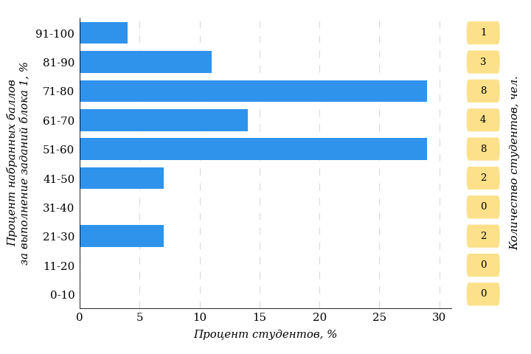  
Рисунок 3.1 – Гистограмма плотности распределения результатов выполнения заданий блока 1 ПИМ по дисциплине «Физика»

На рисунке 3.2 представлена карта коэффициентов решаемости заданий блока 1 ПИМ по дисциплине «Физика».

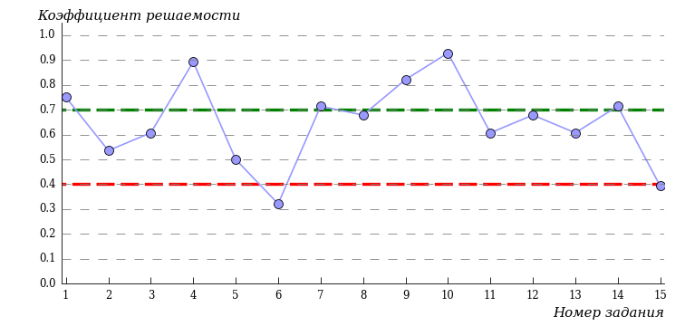  
Рисунок 3.2 – Карта коэффициентов решаемости заданий по темам блока 1  
ПИМ по дисциплине «Физика»

Карта коэффициентов решаемости заданий показывает, что студенты данной выборки

**на низком** уровне выполнили следующие задания:

*№6 «Феноменологическая термодинамика»*

*№15 «Поляризация волн. Поглощение и дисперсия волн»*

**на достаточном** уровне выполнили следующие задания:

*№2 «Момент импульса. Динамика вращательного движения»*

*№3 «Энергия»*

*№5 «Молекулярно-кинетическая теория»*

*№8 «Электростатика. Проводники и диэлектрики в электрическом поле»*

*№11 «Магнитное поле в веществе. Уравнения Максвелла»*

*№12 «Гармонические колебания»*

*№13 «Волны»*

**на высоком** уровне выполнили следующие задания:

*№1 «Кинематика. Динамика»*

*№4 «Элементы механики сплошных сред»*

*№7 «Элементы физической кинетики»*

*№9 «Постоянный электрический ток»*

*№10 «Магнитостатика. Электромагнитная индукция»*

*№14 «Интерференция волн. Дифракция волн»*

Распределение студентов по результатам выполнения заданий блока 2 ПИМ по дисциплине «Физика» представлено на диаграмме (рисунок 3.3).

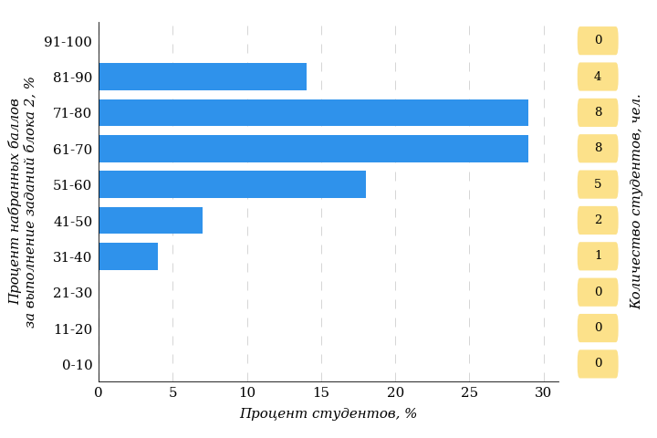  
Рисунок 3.3 – Гистограмма плотности распределения результатов выполнения заданий блока 2 ПИМ по дисциплине «Физика»

На рисунке 3.4 отображены результаты выполнения заданий блока 2 ПИМ по дисциплине «Физика» выборкой студентов.

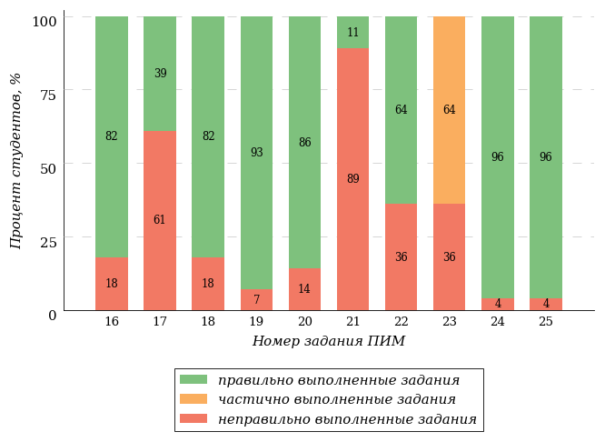  
Рисунок 3.4 – Диаграмма результатов выполнения студентами заданий блока 2  
ПИМ по дисциплине «Физика»

Распределение студентов по результатам выполнения заданий блока 3 ПИМ по дисциплине «Физика» представлено на диаграмме (рисунок 3.5).

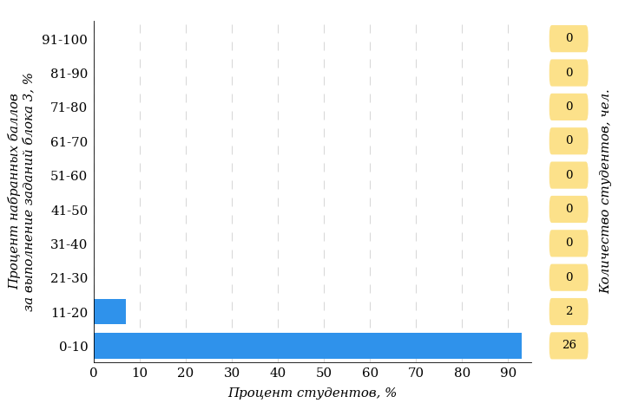  
Рисунок 3.5 – Гистограмма плотности распределения результатов выполнения заданий блока 3 ПИМ по дисциплине «Физика»

На рисунке 3.6 отображены результаты решения заданий блока 3 ПИМ по дисциплине «Физика» выборкой студентов.

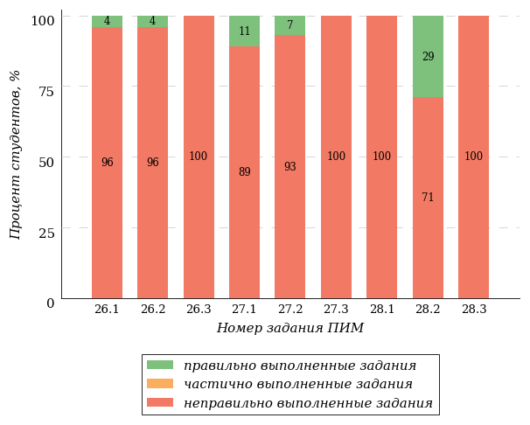  
Рисунок 3.6 – Диаграмма результатов выполнения студентами заданий блока 3  
ПИМ по дисциплине «Физика»

Распределение студентов направления подготовки «Картография и геоинформатика» вуза по уровням обученности на основе результатов ФЭПО-34 показано на диаграмме (рисунок 3.7).

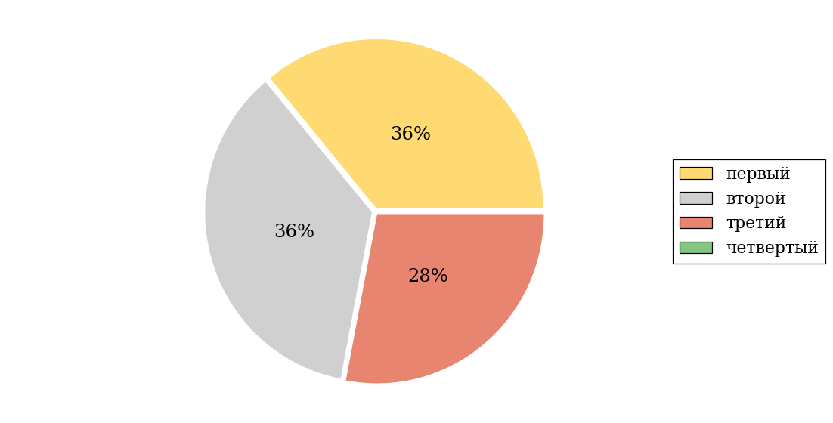  
Рисунок 3.7 – Круговая диаграмма распределения результатов обучения студентов по уровням обученности

В соответствии с моделью оценки результатов обучения процент студентов направления подготовки «Картография и геоинформатика» вуза на уровне обученности не ниже второго (по дисциплине «Физика») составляет 64%.

* + 1. Специальность 21.05.02 «Прикладная геология»

Группа: ОС-21.05.02.01-21

В таблице 3.2 представлена структура ПИМ по дисциплине «Физика» для студентов вуза по специальности «Прикладная геология» (группа ОС-21.05.02.01-21).

Таблица 3.2 – Структура содержания ПИМ

|  |  |
| --- | --- |
| **Содержание ПИМ** | **Номер задания ПИМ** |
| ***Объем трудоемкости:* 5-7 з.е.** | |
| ***Блок 1. Тематическое наполнение ПИМ*** | |
| Кинематика. Динамика | 1 |
| Момент импульса. Динамика вращательного движения | 2 |
| Энергия | 3 |
| Элементы механики сплошных сред | 4 |
| Молекулярно-кинетическая теория | 5 |
| Феноменологическая термодинамика | 6 |
| Элементы физической кинетики | 7 |
| Электростатика. Проводники и диэлектрики в электрическом поле | 8 |
| Постоянный электрический ток | 9 |
| Магнитостатика. Электромагнитная индукция | 10 |
| Гармонические колебания | 11 |
| Волны | 12 |
| Поляризация волн. Поглощение и дисперсия волн | 13 |
| Экспериментальные данные о структуре атомов | 14 |
| ***Блок 2. Модульное наполнение ПИМ*** | |
| Момент импульса. Динамика вращательного движения | 15 |
| Энергия | 16 |
| Молекулярно-кинетическая теория | 17 |
| Второе начало термодинамики. Циклы | 18 |
| Электромагнитная индукция | 19 |
| Гармонические колебания | 20 |
| Волны | 21 |
| Элементарные частицы | 22 |
| ***Блок 3. Кейс-наполнение ПИМ*** | |
| Кейс 1 | |
| Подзадача 1 | 23.1 |
| Подзадача 2 | 23.2 |
| Подзадача 3 | 23.3 |
| Кейс 2 | |
| Подзадача 1 | 24.1 |
| Подзадача 2 | 24.2 |
| Подзадача 3 | 24.3 |
| Кейс 3 | |
| Подзадача 1 | 25.1 |
| Подзадача 2 | 25.2 |
| Подзадача 3 | 25.3 |

Распределение студентов по итогам выполнения заданий блока 1 ПИМ по дисциплине «Физика» представлено на диаграмме (рисунок 3.8).

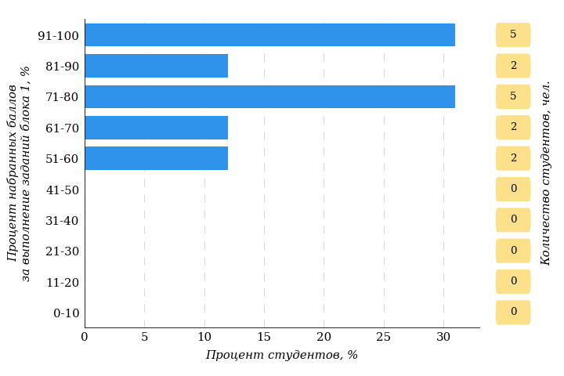  
Рисунок 3.8 – Гистограмма плотности распределения результатов выполнения заданий блока 1 ПИМ по дисциплине «Физика»

На рисунке 3.9 представлена карта коэффициентов решаемости заданий блока 1 ПИМ по дисциплине «Физика».

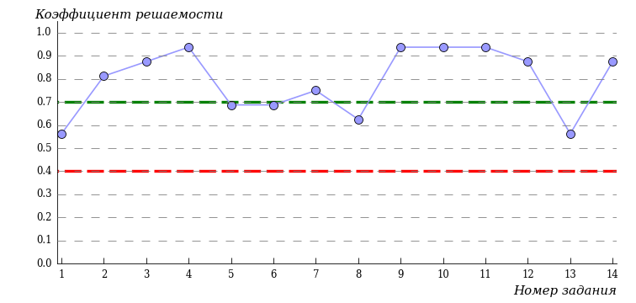  
Рисунок 3.9 – Карта коэффициентов решаемости заданий по темам блока 1  
ПИМ по дисциплине «Физика»

Карта коэффициентов решаемости заданий показывает, что студенты данной выборки

**на достаточном** уровне выполнили следующие задания:

*№1 «Кинематика. Динамика»*

*№5 «Молекулярно-кинетическая теория»*

*№6 «Феноменологическая термодинамика»*

*№8 «Электростатика. Проводники и диэлектрики в электрическом поле»*

*№13 «Поляризация волн. Поглощение и дисперсия волн»*

**на высоком** уровне выполнили следующие задания:

*№2 «Момент импульса. Динамика вращательного движения»*

*№3 «Энергия»*

*№4 «Элементы механики сплошных сред»*

*№7 «Элементы физической кинетики»*

*№9 «Постоянный электрический ток»*

*№10 «Магнитостатика. Электромагнитная индукция»*

*№11 «Гармонические колебания»*

*№12 «Волны»*

*№14 «Экспериментальные данные о структуре атомов»*

Распределение студентов по результатам выполнения заданий блока 2 ПИМ по дисциплине «Физика» представлено на диаграмме (рисунок 3.10).

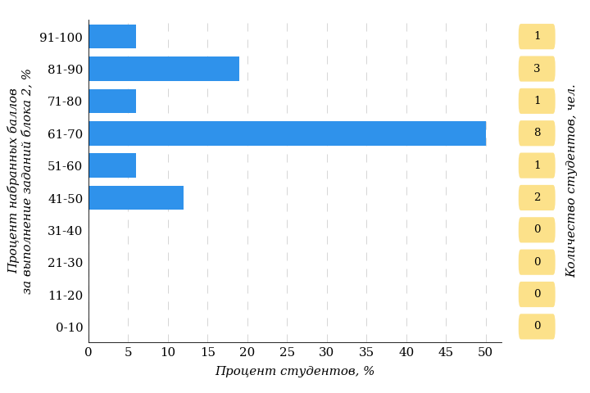  
Рисунок 3.10 – Гистограмма плотности распределения результатов выполнения заданий блока 2 ПИМ по дисциплине «Физика»

На рисунке 3.11 отображены результаты выполнения заданий блока 2 ПИМ по дисциплине «Физика» выборкой студентов.

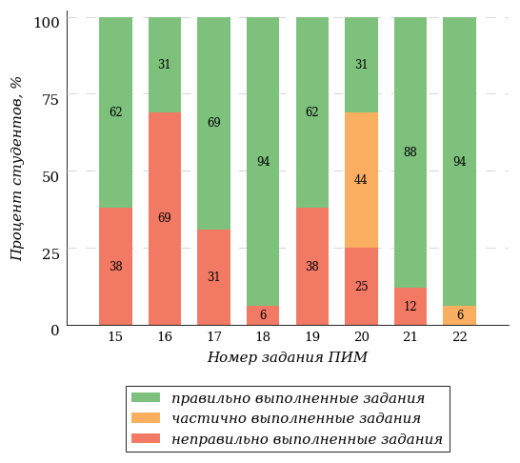  
Рисунок 3.11 – Диаграмма результатов выполнения студентами заданий блока 2  
ПИМ по дисциплине «Физика»

Распределение студентов по результатам выполнения заданий блока 3 ПИМ по дисциплине «Физика» представлено на диаграмме (рисунок 3.12).

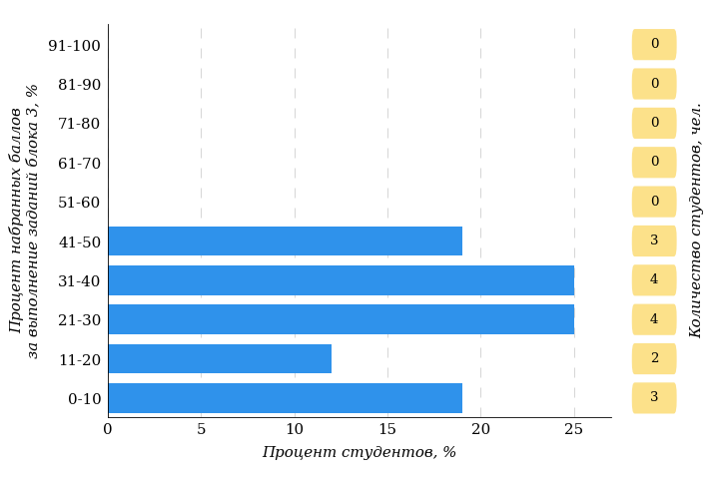  
Рисунок 3.12 – Гистограмма плотности распределения результатов выполнения заданий блока 3 ПИМ по дисциплине «Физика»

На рисунке 3.13 отображены результаты решения заданий блока 3 ПИМ по дисциплине «Физика» выборкой студентов.

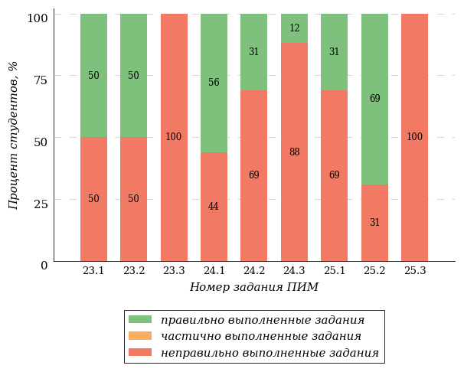  
Рисунок 3.13 – Диаграмма результатов выполнения студентами заданий блока 3  
ПИМ по дисциплине «Физика»

Распределение студентов специальности «Прикладная геология» вуза по уровням обученности на основе результатов ФЭПО-34 показано на диаграмме (рисунок 3.14).

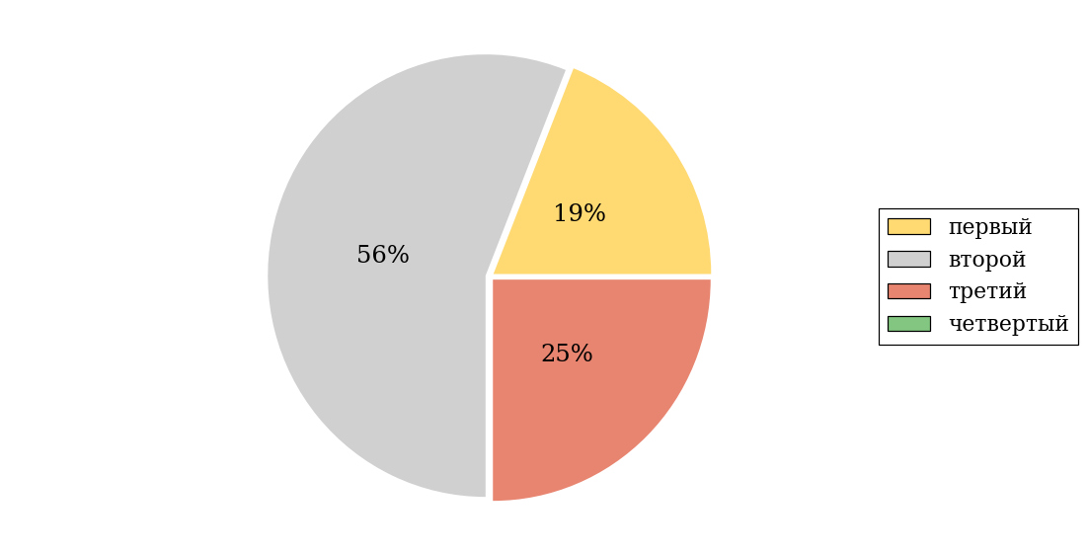  
Рисунок 3.14 – Круговая диаграмма распределения результатов обучения студентов по уровням обученности

В соответствии с моделью оценки результатов обучения процент студентов специальности «Прикладная геология» вуза на уровне обученности не ниже второго (по дисциплине «Физика») составляет 81%.

# Приложение 1. Модель педагогических измерительных материалов

При проведении ФЭПО в рамках компетентностного подхода используется уровневая модель педагогических измерительных материалов (ПИМ), представленная в трех взаимосвязанных блоках (рис.1).

  
Рис. 1. Трехмерная структура уровневой модели ПИМ

**Первый блок (тематическое наполнение)** – задания на уровне «знать», в которых очевиден способ решения, усвоенный студентом при изучении дисциплины. Задания этого блока выявляют в основном знаниевый компонент по дисциплине и оцениваются по бинарной шкале «правильно-неправильно».

**Второй блок (модульное наполнение)** – задания на уровне «знать» и «уметь», в которых нет явного указания на способ выполнения, и студент для их решения самостоятельно выбирает один из изученных способов. Задания данного блока позволяют оценить не только знания по дисциплине, но и умения пользоваться ими при решении стандартных, типовых задач. Результаты выполнения этого блока оцениваются с учетом частично правильно выполненных заданий.

**Третий блок** **(кейс-наполнение)** – задания на уровне «знать», «уметь», «владеть». Он представлен кейс-заданиями, содержание которых предполагает использование комплекса умений и навыков, для того чтобы студент мог самостоятельно сконструировать способ решения, комбинируя известные ему способы и привлекая знания из разных дисциплин. Кейс-задание представляет собой учебное задание, состоящее из описания реальной практической ситуации и совокупности сформулированных к ней вопросов к ней. Выполнение студентом кейс-заданий требует решения поставленной проблемы (ситуации) в целом и проявления умения анализировать конкретную информацию прослеживать причинно-следственные связи, выделять ключевые проблемы и методы их решения. В отличие от первых двух блоков задания третьего блока носят интегральный (summative) характер и позволяют формировать нетрадиционный способ мышления, характерный и необходимый для современного человека.

# Приложение 2. Характеристика уровней обученности по дисциплине «Физика»

**УРОВЕНЬ 1** *(первый)*

*Характеристика*: Достигнутый уровень оценки результатов обучения показывает, что студент продемонстрировал отдельные знания базовых вопросов по дисциплине, но не овладел системой знаний основных физических явлений, основных законов физики, физических величин и единиц их измерения; не продемонстрировал знание назначения и принципов действия важнейших физических приборов и способность проводить физические эксперименты, оценивать точность и погрешность измерений, анализировать физический смысл полученных результатов.

**УРОВЕНЬ 2** *(второй)*

*Характеристика*: Достигнутый уровень оценки результатов обучения по дисциплине показывает, что студент имеет представление об основных физических явлениях и законах физики; знает определение и смысл некоторых физических величин, способы и единицы их измерения; умеет использовать на практике отдельные базовые знания и методы физических исследований; способен понимать и интерпретировать освоенную информацию, однако испытывает затруднения в применении основных методов физико-математического анализа для решения естественно-научных задач и при работе с приборами и оборудованием современной физической лаборатории.

**УРОВЕНЬ 3** *(третий)*

*Характеристика*: Достигнутый уровень оценки результатов обучения по дисциплине свидетельствует о том, что студент знает основные физические явления и основные законы физики, границы их применимости, основные физические величины и физические константы, их определение, смысл, способы и единицы измерения; умеет истолковывать смысл физических величин и понятий, записывать уравнения для физических величин в системе СИ, использовать основные общефизические законы и принципы в практических приложениях; владеет навыками применения основных методов физико-математического анализа для решения естественно-научных задач, правильной эксплуатации основных приборов и оборудования современной физической лаборатории, обработки и интерпретирования результатов эксперимента.

**УРОВЕНЬ 4** *(четвертый)*

*Характеристика*: Достигнутый студентом уровень оценки результатов обучения по дисциплине демонстрирует глубокое знание всех разделов (модулей) общей физики, понимание различий в методах исследования физических процессов и явлений на эмпирическом и теоретическом уровне; умение использовать методы адекватного физического и математического моделирования, применять методы физико-математического анализа к решению конкретных естественно-научных и технических проблем; владение различными методиками физических измерений и обработки экспериментальных данных; способность планировать и проводить физические эксперименты адекватными экспериментальными методами, оценивать точность и погрешность измерений, анализировать физический смысл полученных результатов; критически анализировать, обобщать, представлять и обрабатывать информацию на основе научного подхода.

# Приложение 3. Формы представления обобщенных результатов тестирования студентов

Обращаем Ваше внимание на то, что данное приложение содержит примеры графических форм для анализа результатов тестирования. ***Данные примеры не относятся к результатам тестирования студентов Вашего вуза (ссуза).***

Для оценки качества подготовки студентов результаты тестирования представлены в формах, удобных для принятия организационных и методических решений:

* диаграмма распределения результатов тестирования студентов по уровням обученности («лестница Беспалько»);
* диаграмма ранжирования вузов (ссузов) – участников по показателю «Доля студентов на уровне обученности не ниже второго»;
* диаграмма распределения результатов обучения студентов за пять последовательных этапов ФЭПО;
* гистограмма плотности распределения результатов тестирования студентов;
* круговая диаграмма распределения результатов обучения студентов;
* гистограмма плотности распределения результатов выполнения заданий

блока ПИМ по дисциплине;

* карта коэффициентов решаемости заданий первого блока ПИМ по дисциплине;
* диаграмма результатов выполнения заданий второго и третьего блоков ПИМ по дисциплине.

*Диаграмма распределения результатов тестирования студентов по уровням обученности («лестница Беспалько»)* позволяет оценить распределение результатов для данной группы тестируемых по уровням обученности и провести сравнение с аналогичными результатами участников ФЭПО. После диаграммы (рисунок 1) приводится информация о значении процента студентов, находящихся на уровне обученности не ниже второго как для выборки студентов вуза (ссуза), так и для выборки студентов вузов (ссузов) – участников в рамках текущего этапа ФЭПО).



**13%**

**25%**

**34%**

**28%**

**7%**

**87%**

**93%**

**24%**

**41%**

**28%**

«bad_picture»

|  |  |
| --- | --- |
| вуз | вузы-участники |

Рисунок 1 – Диаграмма распределения результатов тестирования студентов  
по уровням обученности

*Диаграмма ранжирования вузов (ссузов) – участников по показателю «Доля студентов на уровне обученности не ниже второго»* позволяет сравнить результаты обучения студентов образовательной программы (специальности) с результатами студентов аналогичных программ (специальностей) других образовательных организаций – участников ФЭПО и определить на общем фоне место вуза (ссуза) по данному показателю. На диаграмме (рисунок 2) красной линией показан критерий оценки результатов обучения «60% студентов на уровне обученности не ниже второго», темным столбиком отмечен результат по этому показателю для направления подготовки вуза на фоне вузов – участников ФЭПО, реализующих данное направление подготовки.

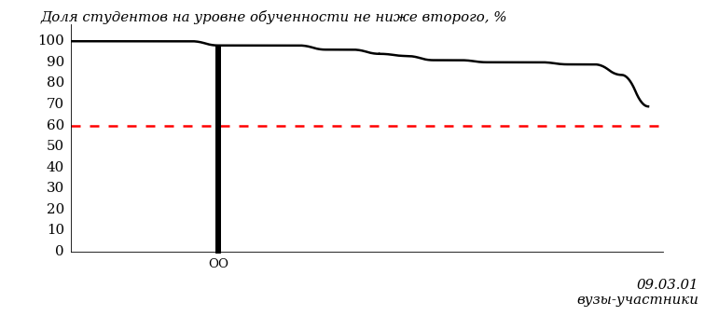

Рисунок 2 – Диаграмма ранжирования вузов-участников  
по показателю «Доля студентов на уровне обученности не ниже второго»

*Диаграмма распределения результатов обучения студентов за пять последовательных этапов ФЭПО* позволяет мониторить результаты обучения студентов по вузу в целом, по направлению подготовки (специальности), по дисциплине и провести сравнение с аналогичными результатами (рисунок 3).

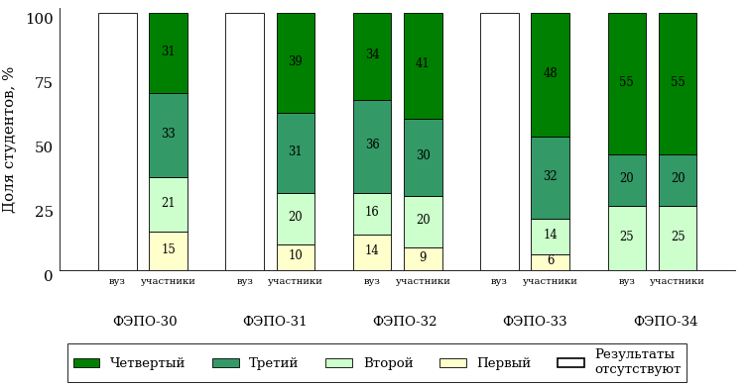

Рисунок 3 – Диаграмма распределения результатов обучения студентов  
за пять последовательных этапов ФЭПО

*Гистограмма плотности распределения результатов тестирования студентов* используется для характеристики плотности распределения данных по проценту набранных баллов за выполнение ПИМ. Каждый столбик на диаграмме (рисунок 4) показывает долю студентов, результаты которых лежат в данном 5-процентном интервале. По гистограмме определяется характер распределения результатов для данной группы тестируемых и могут быть выделены подгруппы студентов с различным качеством подготовки. Согласно предложенной модели оценки качества подготовки студентов гистограмма должна быть смещена в сторону более высоких процентов за выполнение ПИМ. Столбцы разного цвета характеризуют результаты образовательной организации и аналогичные результаты участников ФЭПО, что позволяет провести сравнение по проценту набранных баллов за выполнение ПИМ.

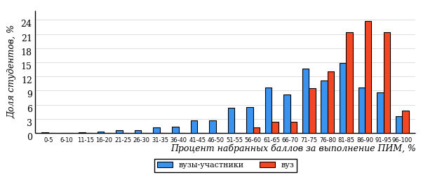

Рисунок 4 – Гистограмма плотности распределения результатов тестирования студентов  
с наложением на общий результат участников

Гистограмму плотности распределения результатов тестирования студентов (рисунок 5) можно использовать для проведения экспресс-оценки результатов тестирования студентов вуза (ссуза), позволяющей сравнить набранные баллы за выполнение ПИМ с соответствующим уровнем обученности. По данному показателю предложена интервальная шкала: [0%; 50%), [50%; 70%), [70%; 90%), [90%; 100%]. Столбцы различного цвета указывают на долю студентов, находящихся соответственно на первом, втором, третьем и четвертом уровнях обученности.

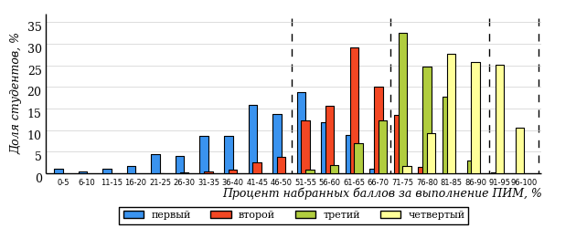

Рисунок 5 – Гистограмма плотности распределения результатов тестирования студентов  
вуза (ссуза) по уровням обученности в соответствии с процентом набранных баллов  
за выполнение ПИМ

*На круговой диаграмме распределения результатов обучения студентов* показана доля студентов на каждом из четырех уровней обученности (рисунок 6).

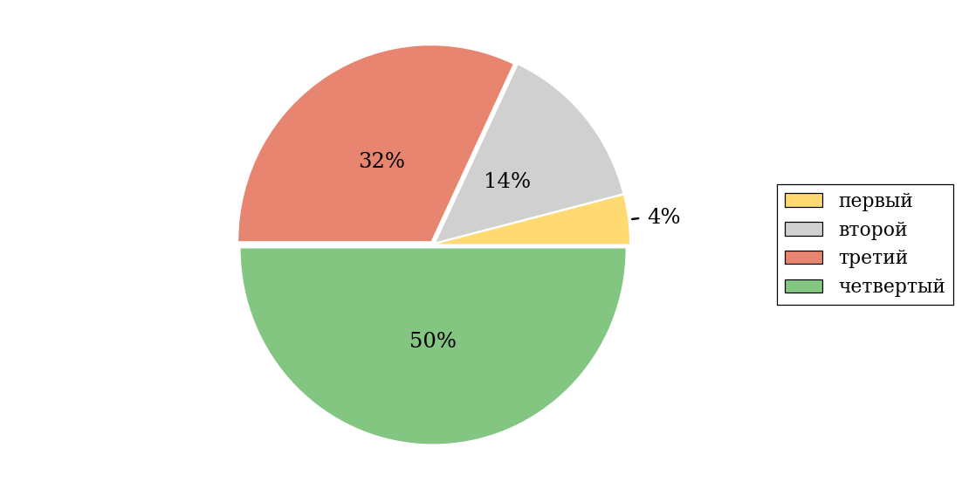

Рисунок 6 – Круговая диаграмма распределения результатов обучения студентов  
по уровням обученности

Данная диаграмма по дисциплине строится для выборки студентов направления подготовки (специальности) образовательной организации. В соответствии с критерием оценки результатов обучения на уровне обученности не ниже второго должно находиться не менее 60% студентов.

*Гистограмма плотности распределения результатов выполнения заданий блока ПИМ по дисциплине*. По итогам выполнения заданий каждого из блоков ПИМ строится гистограмма плотности распределения результатов (рисунок 7).

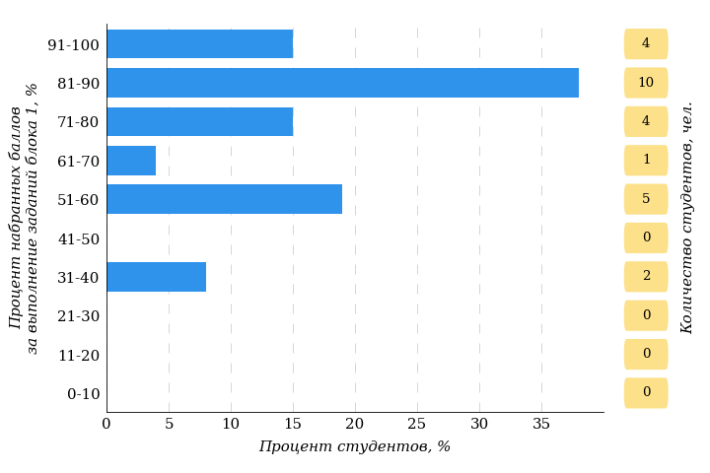

Рисунок 7 – Гистограмма плотности распределения результатов  
выполнения заданий блока ПИМ по дисциплине

Каждый горизонтальный столбик на диаграмме (рисунок 7) характеризует долю студентов (число которых приводится в вертикальном столбце справа), результаты которых лежат в 10-процентном интервале баллов блока. Данная гистограмма строится для анализа результатов выполнения заданий каждого отдельного блока ПИМ.

*Карта коэффициентов решаемости заданий по темам первого блока ПИМ по дисциплине* предназначена для содержательного анализа качества подготовки студентов по контролируемым темам дисциплины. По вертикальной оси отложены значения коэффициентов решаемости заданий, номера которых указаны по горизонтальной оси (рисунок 8).

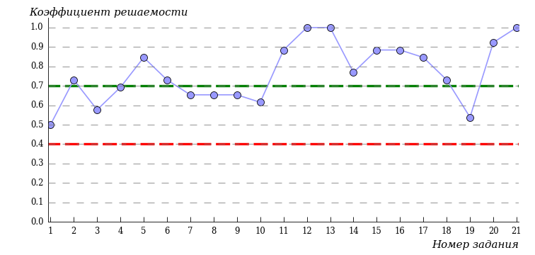

Рисунок 8 – Карта коэффициентов решаемости заданий блока 1  
ПИМ по дисциплине

Значения коэффициентов решаемости для заданий рассчитываются как отношение числа студентов, решивших задание по данной теме, к общему числу участников решавших данное задание. При анализе результатов тестирования по карте коэффициентов решаемости можно придерживаться следующей классификации: легкие задания – коэффициент решаемости от 0,7 до 1,0; задания средней трудности – коэффициент решаемости от 0,4 до 0,7; трудные задания – коэффициент решаемости менее 0,4.

*Диаграмма распределения результатов выполнения заданий второго и третьего блоков ПИМ* *по дисциплине* выборкой студентов представлена на рисунке 9.

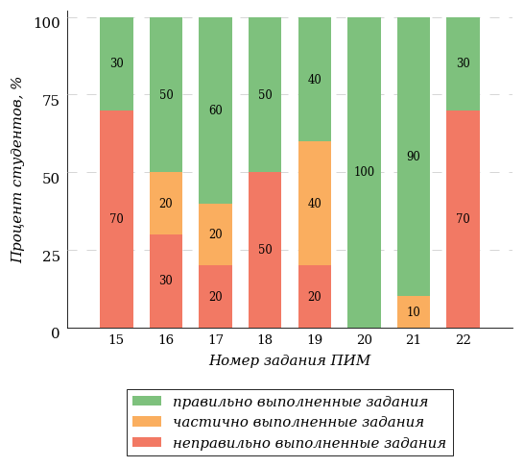

Рисунок 9 – Диаграмма результатов выполнения заданий блока ПИМ по дисциплине

В каждом столбце различным цветом показаны проценты студентов, правильно выполнивших задание, частично выполнивших задание, либо выполнивших задание неправильно.

В приведенных материалах использованы формы представления результатов тестирования студентов, удобные для принятия решений на различных уровнях управления учебным процессом в образовательной организации.

# Приложение 4. Рейтинг-листы

## Направление подготовки 05.03.03 «Картография и геоинформатика»

Группа: ОБ-05.03.03.05-11

Дисциплина: «Физика»

Трудоемкость: 5-7 з.е.

| **№ п/п** | **ФИО студента** | **Логин** | **Кол-во заданий, на которые даны ответы** | **Количество набранных баллов** | **Процент набранных баллов за выполнение ПИМ** | **Уровень обученности** |
| --- | --- | --- | --- | --- | --- | --- |
| 1 | Ватченко Иван Михайлович | 34fs157538 | 34 из 34 | Блок 1 – 86% (13 из 15 баллов)  Блок 2 – 80% (16 из 20 баллов)  Блок 3 – 5% (1 из 20 баллов) | 54% | третий |
| 2 | Ластухин Кирилл Евгениевич | 34fs157547 | 34 из 34 | Блок 1 – 93% (14 из 15 баллов)  Блок 2 – 75% (15 из 20 баллов)  Блок 3 – 5% (1 из 20 баллов) | 54% | третий |
| 3 | Чибирева Мария Алексеевна | 34fs157560 | 34 из 34 | Блок 1 – 86% (13 из 15 баллов)  Блок 2 – 75% (15 из 20 баллов)  Блок 3 – 5% (1 из 20 баллов) | 52% | третий |
| 4 | Юрьева Олеся Андреевна | 34fs157563 | 34 из 34 | Блок 1 – 73% (11 из 15 баллов)  Блок 2 – 75% (15 из 20 баллов)  Блок 3 – 15% (3 из 20 баллов) | 52% | третий |
| 5 | Муравьев Артём Михайлович | 34fs157550 | 34 из 34 | Блок 1 – 60% (9 из 15 баллов)  Блок 2 – 85% (17 из 20 баллов)  Блок 3 – 10% (2 из 20 баллов) | 50% | второй |
| 6 | Мухаметов Матвей Алексеевич | 34fs157551 | 34 из 34 | Блок 1 – 73% (11 из 15 баллов)  Блок 2 – 85% (17 из 20 баллов)  Блок 3 – 0% (0 из 20 баллов) | 50% | третий |
| 7 | Пузеев Сергей Андреевич | 34fs157554 | 34 из 34 | Блок 1 – 66% (10 из 15 баллов)  Блок 2 – 85% (17 из 20 баллов)  Блок 3 – 5% (1 из 20 баллов) | 50% | второй |
| 8 | Шкляев Ярослав Александрович | 34fs157561 | 34 из 34 | Блок 1 – 86% (13 из 15 баллов)  Блок 2 – 55% (11 из 20 баллов)  Блок 3 – 20% (4 из 20 баллов) | 50% | второй |
| 9 | Зайцев Илья Игоревич | 34fs157541 | 34 из 34 | Блок 1 – 80% (12 из 15 баллов)  Блок 2 – 75% (15 из 20 баллов)  Блок 3 – 0% (0 из 20 баллов) | 49% | третий |
| 10 | Мельников Василий Сергеевич | 34fs157549 | 34 из 34 | Блок 1 – 66% (10 из 15 баллов)  Блок 2 – 85% (17 из 20 баллов)  Блок 3 – 0% (0 из 20 баллов) | 49% | второй |
| 11 | Петрова Ангелина Вячеславовна | 34fs157552 | 34 из 34 | Блок 1 – 73% (11 из 15 баллов)  Блок 2 – 75% (15 из 20 баллов)  Блок 3 – 0% (0 из 20 баллов) | 47% | третий |
| 12 | Четвертных Александра Вячеславовна | 34fs157559 | 34 из 34 | Блок 1 – 73% (11 из 15 баллов)  Блок 2 – 75% (15 из 20 баллов)  Блок 3 – 0% (0 из 20 баллов) | 47% | третий |
| 13 | Агеев Кирилл Андреевич | 34fs157534 | 34 из 34 | Блок 1 – 60% (9 из 15 баллов)  Блок 2 – 80% (16 из 20 баллов)  Блок 3 – 0% (0 из 20 баллов) | 45% | второй |
| 14 | Козырева Светлана Олеговна | 34fs157543 | 34 из 34 | Блок 1 – 73% (11 из 15 баллов)  Блок 2 – 65% (13 из 20 баллов)  Блок 3 – 5% (1 из 20 баллов) | 45% | второй |
| 15 | Филатов Никита Сергеевич | 34fs157557 | 34 из 34 | Блок 1 – 80% (12 из 15 баллов)  Блок 2 – 65% (13 из 20 баллов)  Блок 3 – 0% (0 из 20 баллов) | 45% | второй |
| 16 | Эрекеева Наталья Николаевна | 34fs157562 | 34 из 34 | Блок 1 – 66% (10 из 15 баллов)  Блок 2 – 70% (14 из 20 баллов)  Блок 3 – 0% (0 из 20 баллов) | 43% | второй |
| 17 | Яшпаева Александра Алексеевна | 34fs157564 | 34 из 34 | Блок 1 – 53% (8 из 15 баллов)  Блок 2 – 65% (13 из 20 баллов)  Блок 3 – 10% (2 из 20 баллов) | 41% | первый |
| 18 | Утробина Анна Алексеевна | 34fs157556 | 34 из 34 | Блок 1 – 46% (7 из 15 баллов)  Блок 2 – 65% (13 из 20 баллов)  Блок 3 – 10% (2 из 20 баллов) | 40% | первый |
| 19 | Глухова Софья Андреевна | 34fs157539 | 34 из 34 | Блок 1 – 60% (9 из 15 баллов)  Блок 2 – 60% (12 из 20 баллов)  Блок 3 – 0% (0 из 20 баллов) | 38% | первый |
| 20 | Заболотских Екатерина Александровна | 34fs157540 | 34 из 34 | Блок 1 – 53% (8 из 15 баллов)  Блок 2 – 65% (13 из 20 баллов)  Блок 3 – 0% (0 из 20 баллов) | 38% | первый |
| 21 | Косякин Дмитрий Сергеевич | 34fs157545 | 34 из 34 | Блок 1 – 66% (10 из 15 баллов)  Блок 2 – 50% (10 из 20 баллов)  Блок 3 – 5% (1 из 20 баллов) | 38% | первый |
| 22 | Белослудцева Арина Юрьевна | 34fs157535 | 34 из 34 | Блок 1 – 46% (7 из 15 баллов)  Блок 2 – 65% (13 из 20 баллов)  Блок 3 – 0% (0 из 20 баллов) | 36% | первый |
| 23 | Ичетовкин Андрей Владимирович | 34fs157542 | 34 из 34 | Блок 1 – 26% (4 из 15 баллов)  Блок 2 – 70% (14 из 20 баллов)  Блок 3 – 10% (2 из 20 баллов) | 36% | второй |
| 24 | Кушкин Роман Олегович | 34fs157546 | 34 из 34 | Блок 1 – 53% (8 из 15 баллов)  Блок 2 – 60% (12 из 20 баллов)  Блок 3 – 0% (0 из 20 баллов) | 36% | первый |
| 25 | Манукян Андроник Овикович | 34fs157548 | 34 из 34 | Блок 1 – 53% (8 из 15 баллов)  Блок 2 – 55% (11 из 20 баллов)  Блок 3 – 5% (1 из 20 баллов) | 36% | первый |
| 26 | Соковнин Артемий Константинович | 34fs157555 | 34 из 34 | Блок 1 – 60% (9 из 15 баллов)  Блок 2 – 50% (10 из 20 баллов)  Блок 3 – 0% (0 из 20 баллов) | 34% | первый |
| 27 | Хохряков Максим Николаевич | 34fs157558 | 34 из 34 | Блок 1 – 73% (11 из 15 баллов)  Блок 2 – 40% (8 из 20 баллов)  Блок 3 – 0% (0 из 20 баллов) | 34% | второй |
| 28 | Богачева Ирина Борисовна | 34fs157536 | 34 из 34 | Блок 1 – 26% (4 из 15 баллов)  Блок 2 – 60% (12 из 20 баллов)  Блок 3 – 0% (0 из 20 баллов) | 29% | первый |

## Специальность 21.05.02 «Прикладная геология»

Группа: ОС-21.05.02.01-21

Дисциплина: «Физика»

Трудоемкость: 5-7 з.е.

| **№ п/п** | **ФИО студента** | **Логин** | **Кол-во заданий, на которые даны ответы** | **Количество набранных баллов** | **Процент набранных баллов за выполнение ПИМ** | **Уровень обученности** |
| --- | --- | --- | --- | --- | --- | --- |
| 1 | Леньков Руслан Станиславович | 34fs314684 | 31 из 31 | Блок 1 – 78% (11 из 14 баллов)  Блок 2 – 100% (16 из 16 баллов)  Блок 3 – 45% (9 из 20 баллов) | 72% | третий |
| 2 | Натарова Анна Андреевна | 34fs314689 | 31 из 31 | Блок 1 – 92% (13 из 14 баллов)  Блок 2 – 87% (14 из 16 баллов)  Блок 3 – 40% (8 из 20 баллов) | 70% | третий |
| 3 | Черединов Александр Константинович | 34fs314695 | 31 из 31 | Блок 1 – 78% (11 из 14 баллов)  Блок 2 – 81% (13 из 16 баллов)  Блок 3 – 50% (10 из 20 баллов) | 68% | третий |
| 4 | Гайнутдинова Алина Илфаковна | 34fs314678 | 31 из 31 | Блок 1 – 100% (14 из 14 баллов)  Блок 2 – 75% (12 из 16 баллов)  Блок 3 – 25% (5 из 20 баллов) | 62% | третий |
| 5 | Маликова Камила Айдаровна | 34fs314686 | 31 из 31 | Блок 1 – 64% (9 из 14 баллов)  Блок 2 – 81% (13 из 16 баллов)  Блок 3 – 45% (9 из 20 баллов) | 62% | второй |
| 6 | Огородова Ирина Дмитриевна | 34fs314691 | 31 из 31 | Блок 1 – 92% (13 из 14 баллов)  Блок 2 – 68% (11 из 16 баллов)  Блок 3 – 35% (7 из 20 баллов) | 62% | второй |
| 7 | Широбокова Алина Васильевна | 34fs314697 | 31 из 31 | Блок 1 – 92% (13 из 14 баллов)  Блок 2 – 68% (11 из 16 баллов)  Блок 3 – 35% (7 из 20 баллов) | 62% | второй |
| 8 | Гвоздарева Софья Александровна | 34fs314680 | 31 из 31 | Блок 1 – 92% (13 из 14 баллов)  Блок 2 – 56% (9 из 16 баллов)  Блок 3 – 30% (6 из 20 баллов) | 56% | второй |
| 9 | Коновалов Никита Павлович | 34fs314683 | 31 из 31 | Блок 1 – 85% (12 из 14 баллов)  Блок 2 – 68% (11 из 16 баллов)  Блок 3 – 20% (4 из 20 баллов) | 54% | второй |
| 10 | Гайфутдинов Шамиль Альбертович | 34fs314679 | 31 из 31 | Блок 1 – 57% (8 из 14 баллов)  Блок 2 – 62% (10 из 16 баллов)  Блок 3 – 40% (8 из 20 баллов) | 52% | первый |
| 11 | Гуреев Владислав Сергеевич | 34fs314681 | 31 из 31 | Блок 1 – 85% (12 из 14 баллов)  Блок 2 – 68% (11 из 16 баллов)  Блок 3 – 10% (2 из 20 баллов) | 50% | второй |
| 12 | Меркурьева Анна Германовна | 34fs314687 | 31 из 31 | Блок 1 – 78% (11 из 14 баллов)  Блок 2 – 50% (8 из 16 баллов)  Блок 3 – 25% (5 из 20 баллов) | 48% | второй |
| 13 | Рамазанов Дамир Рамильевич | 34fs314693 | 31 из 31 | Блок 1 – 71% (10 из 14 баллов)  Блок 2 – 62% (10 из 16 баллов)  Блок 3 – 20% (4 из 20 баллов) | 48% | второй |
| 14 | Никитин Максим Александрович | 34fs314690 | 31 из 31 | Блок 1 – 71% (10 из 14 баллов)  Блок 2 – 68% (11 из 16 баллов)  Блок 3 – 5% (1 из 20 баллов) | 44% | второй |
| 15 | Пичугина Татьяна Анатольевна | 34fs314692 | 31 из 31 | Блок 1 – 57% (8 из 14 баллов)  Блок 2 – 50% (8 из 16 баллов)  Блок 3 – 25% (5 из 20 баллов) | 42% | первый |
| 16 | Гуссамов Максим Радикович | 34fs314682 | 31 из 31 | Блок 1 – 64% (9 из 14 баллов)  Блок 2 – 62% (10 из 16 баллов)  Блок 3 – 0% (0 из 20 баллов) | 38% | первый |

Результаты тестирования студентов обработаны  
в Научно-исследовательском институте   
мониторинга качества образования.

По представленным аналитическим материалам   
ждем Ваших предложений и замечаний   
по адресу:

424002, Республика Марий Эл, г. Йошкар-Ола, ул. Я. Эшпая, д. 155.

Телефоны: +7 (8362) 64-16-88; +7 (8362) 42-24-68.

E-mail: nii.mko@gmail.com.

Web-ресурс:

www.i-exam.ru.